DIAGRAMAS DE PROCESOS GIS/SIG — PROBOSQUE
Módulo Masa Forestal · Reconstrucción de diagramas de actividad/proceso
Basado en la estructura de los diagramas ya incluidos en los documentos MF.

Índice
- 1. MF-01 — Delimitación de polígonos
- 2. MF-02 — Levantamiento de cobertura SIG
- 3. MF-03 — Índices de cobertura
- 4. MF-07 — Inspección y vigilancia
- 5. MF-09 — Inventario Estatal Forestal
- 6. MF-10 — Sanidad forestal
- 7. MF-11 — Incendios forestales
- 8. MF-12 — Aprovechamientos y concesiones
- 9. MF-13 — Rescisión, reintegro y reasignación
- 10. Arquitectura funcional del GIS/SIG

MF-01 — Delimitación de polígonos
Actividad con decisiones y roles, siguiendo la estructura del diagrama original de MF-01.
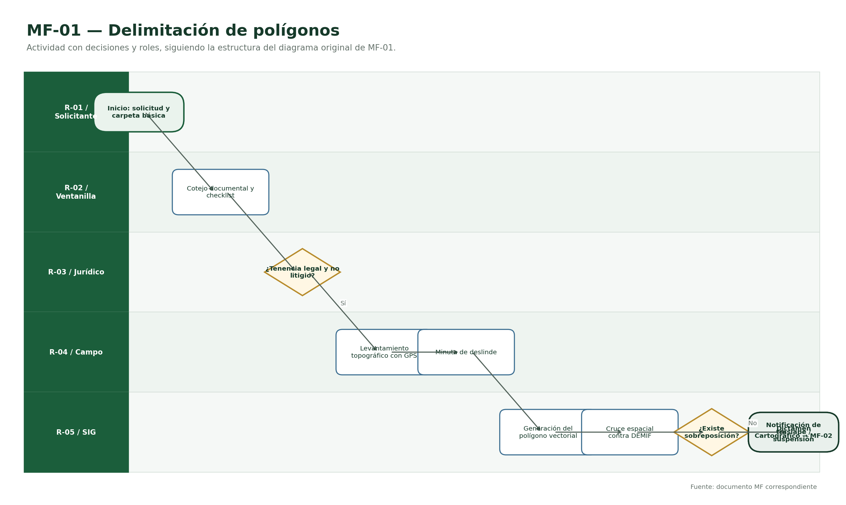
Base documental: MF01·P4–P6; §7 Diagrama de actividad.

MF-02 — Levantamiento de cobertura SIG
Se conserva el ciclo de control de calidad y reclasificación del documento.
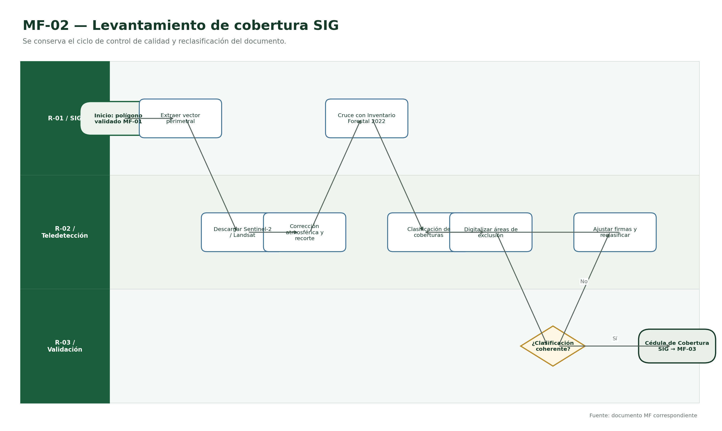
Base documental: MF02·P1–P6; §7 Diagrama de actividad.

MF-03 — Índices de cobertura
Se reproduce la bifurcación NDVI/SAVI y el umbral de cobertura descrito en MF-03.
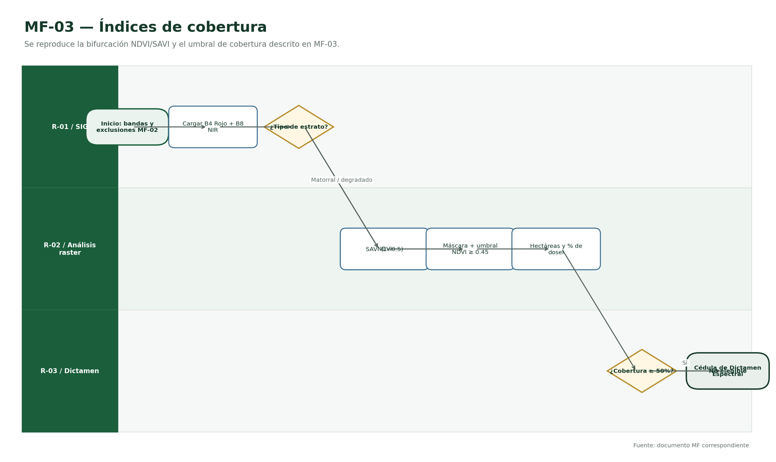
Base documental: MF03·P1–P6; §7 Diagrama de actividad.

MF-07 — Inspección y vigilancia
Se mantiene la decisión de cumplimiento y las salidas documentadas de MF-07.
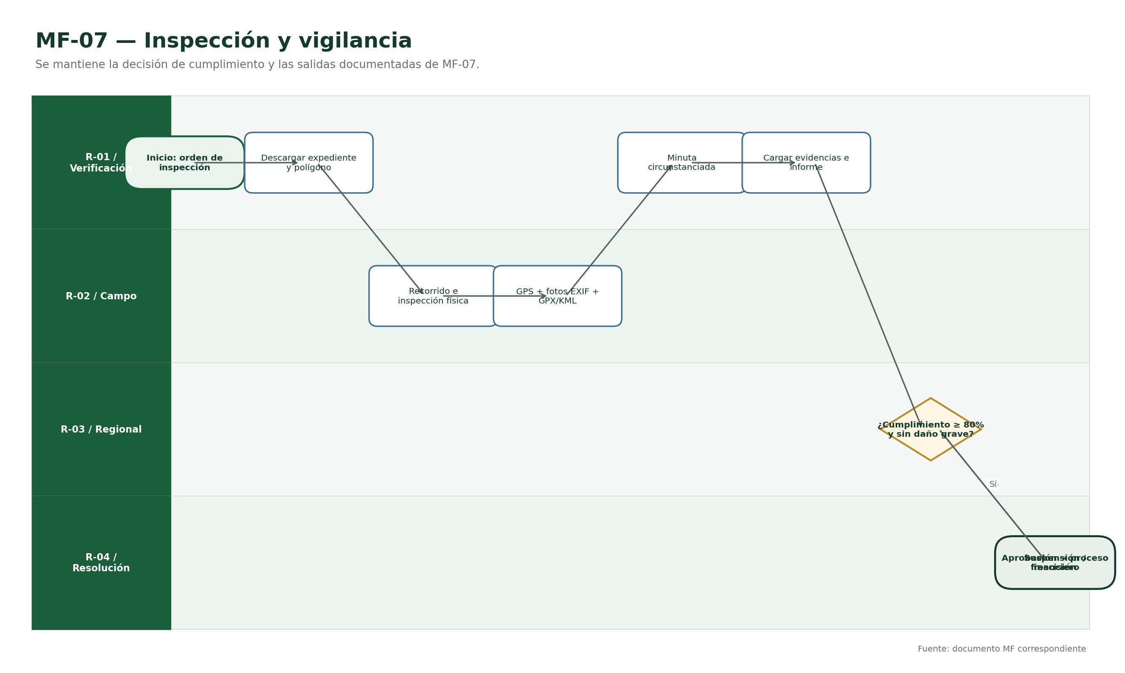
Base documental: MF07·P1–P6; §7 Diagrama de actividad.

MF-09 — Inventario Estatal Forestal
Se conserva el retorno a campo cuando los datos no son consistentes.
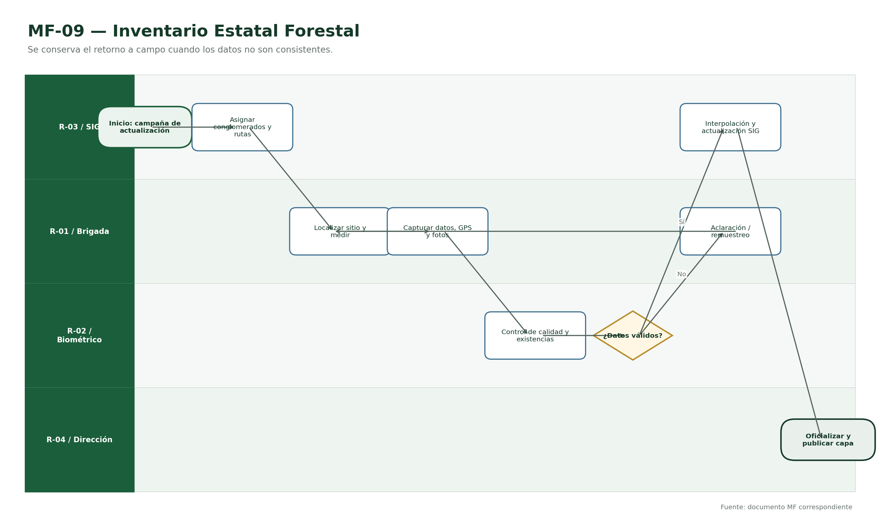
Base documental: MF09·P1–P6; §6 Diagrama de proceso.

MF-10 — Sanidad forestal
Diagrama reconstruido a partir del flujo de 6 carriles descrito en MF-10; incluye el componente GIS de georreferenciación.
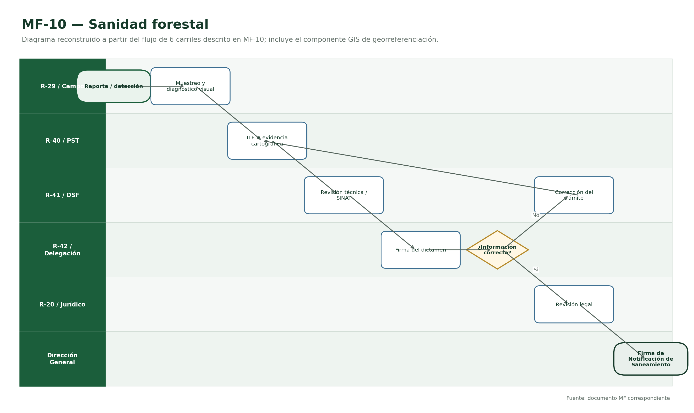
Base documental: Flujos A/B/C y §8; el documento especifica una estructura de 6 carriles.

MF-11 — Incendios forestales
Se respeta la bifurcación de MF-11: controlado → liquidación; no controlado → SCI.
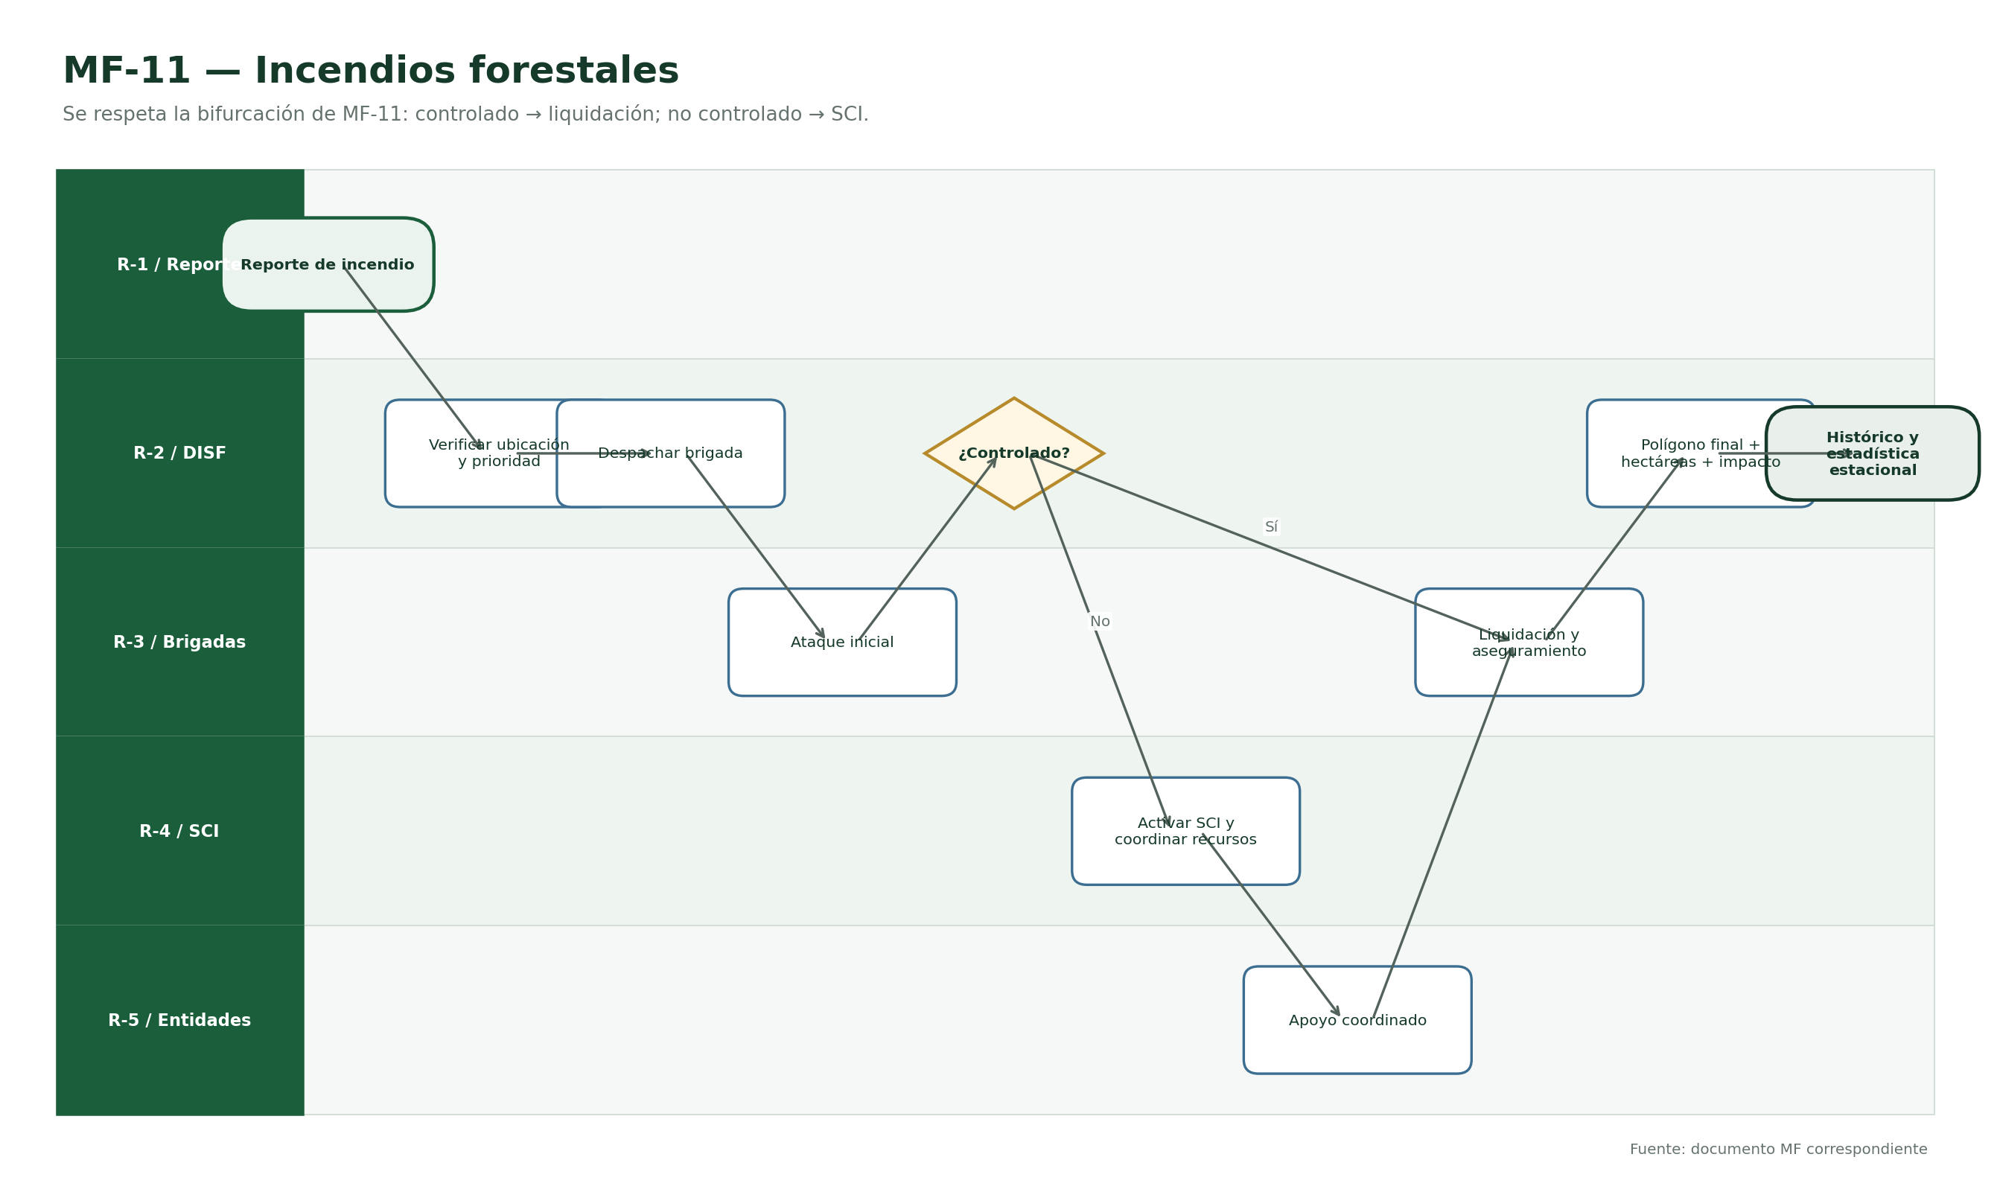
Base documental: MF11·B1–D3; §8 Diagramas de actividad.

MF-12 — Aprovechamientos y concesiones
Se mantiene el doble control: traslape territorial y conformidad de volúmenes.
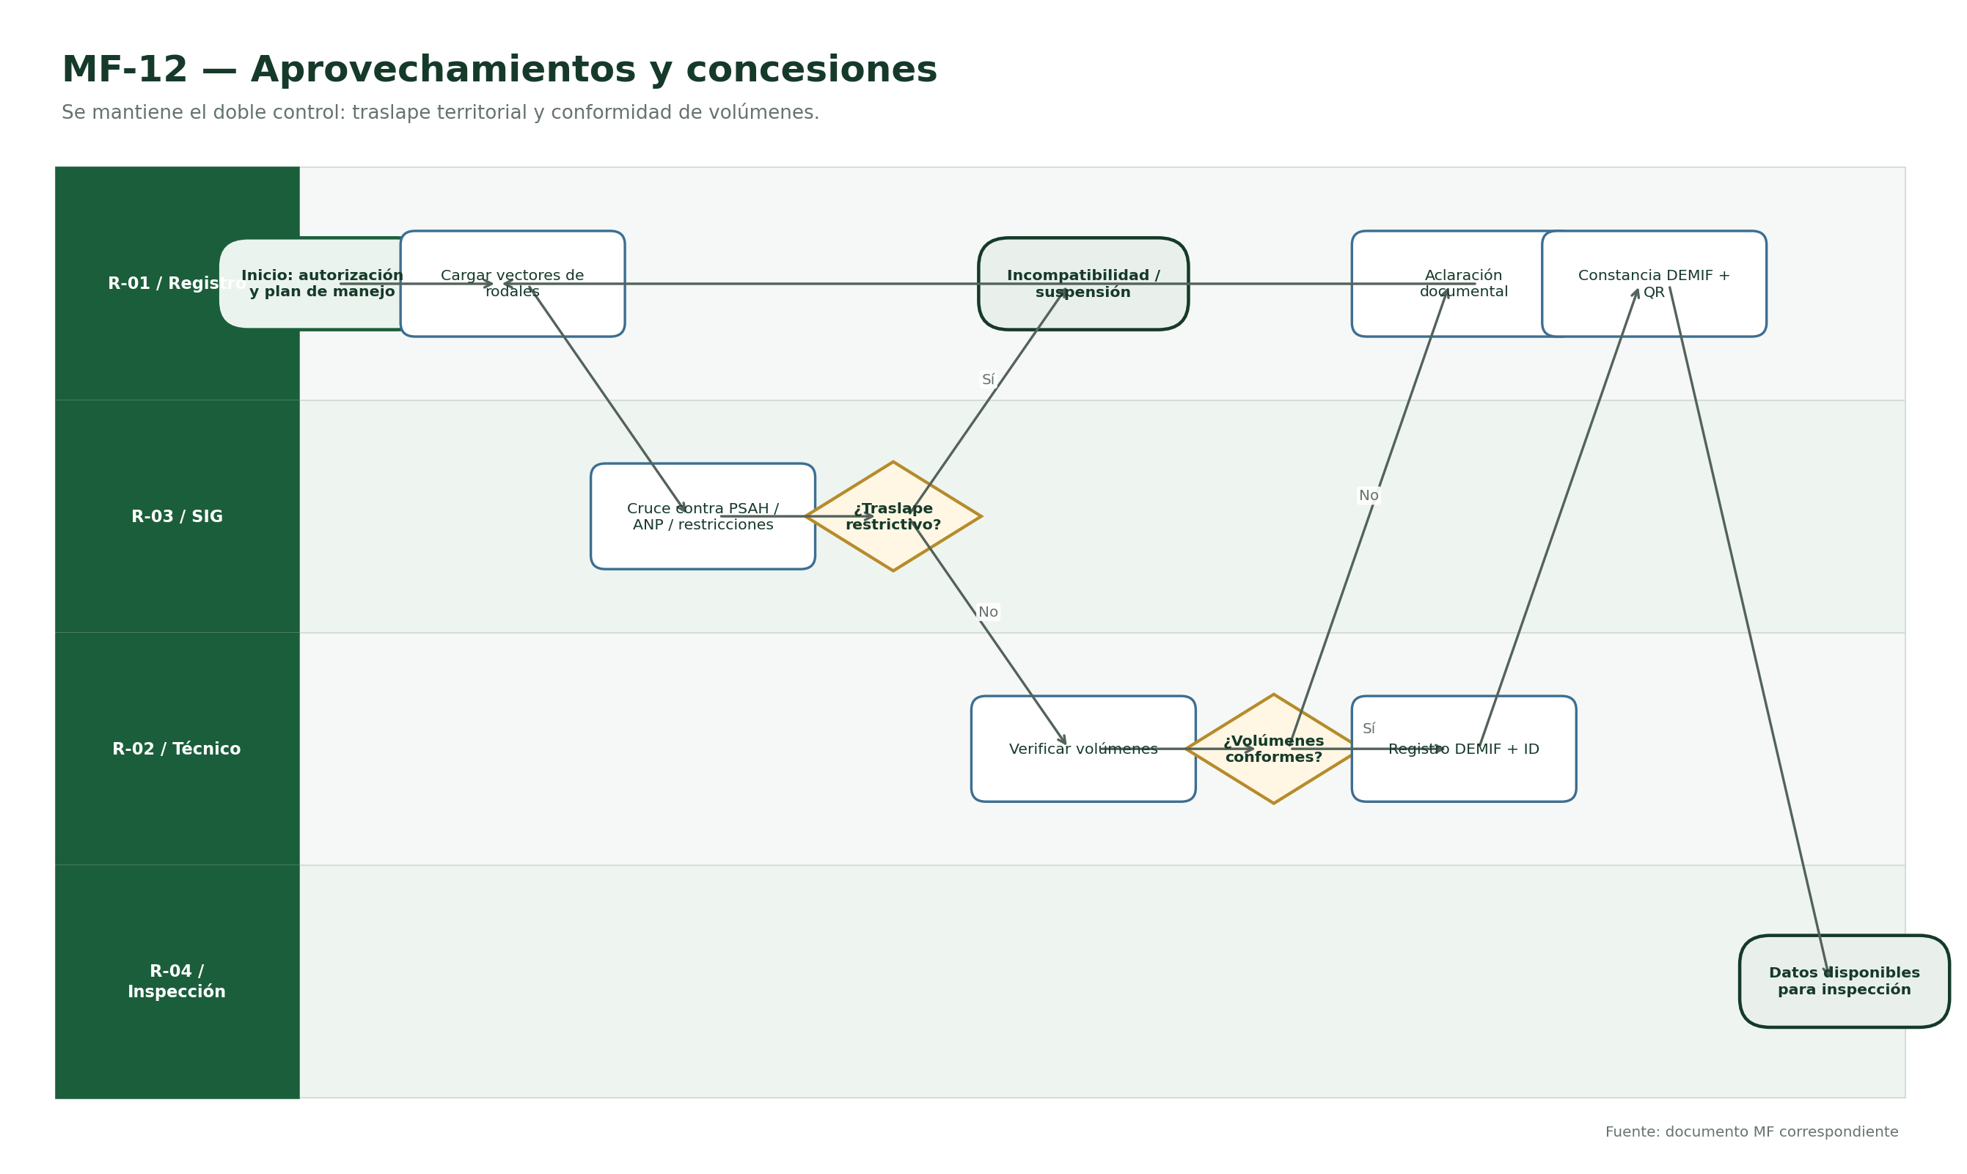
Base documental: MF12·P1–P6; §6 Diagrama de proceso.

MF-13 — Rescisión, reintegro y reasignación
MF-13 es predominantemente administrativo; el componente GIS se limita a la trazabilidad territorial del expediente.
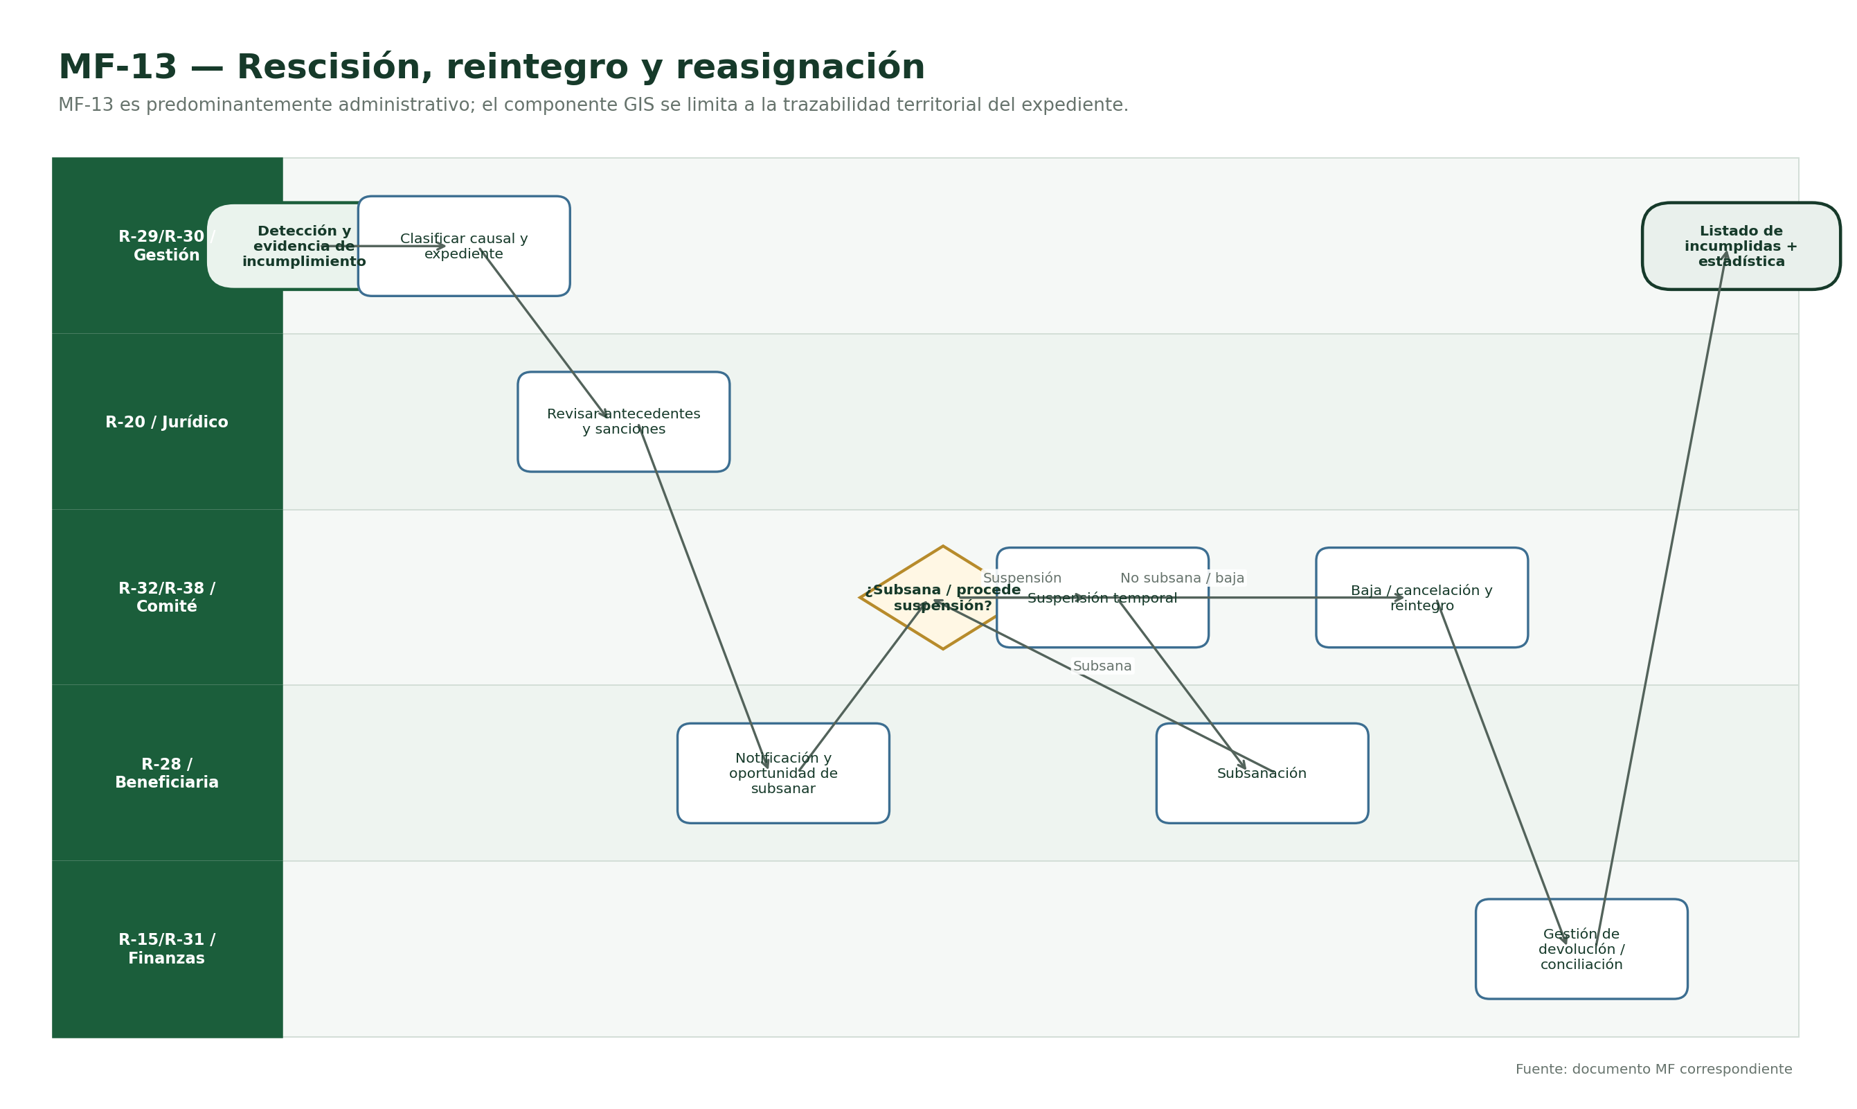
Base documental: Procesos A, B y C; §8 Diagramas de actividad.

Arquitectura funcional del GIS/SIG
Síntesis funcional de las capacidades identificadas en los nueve MF.
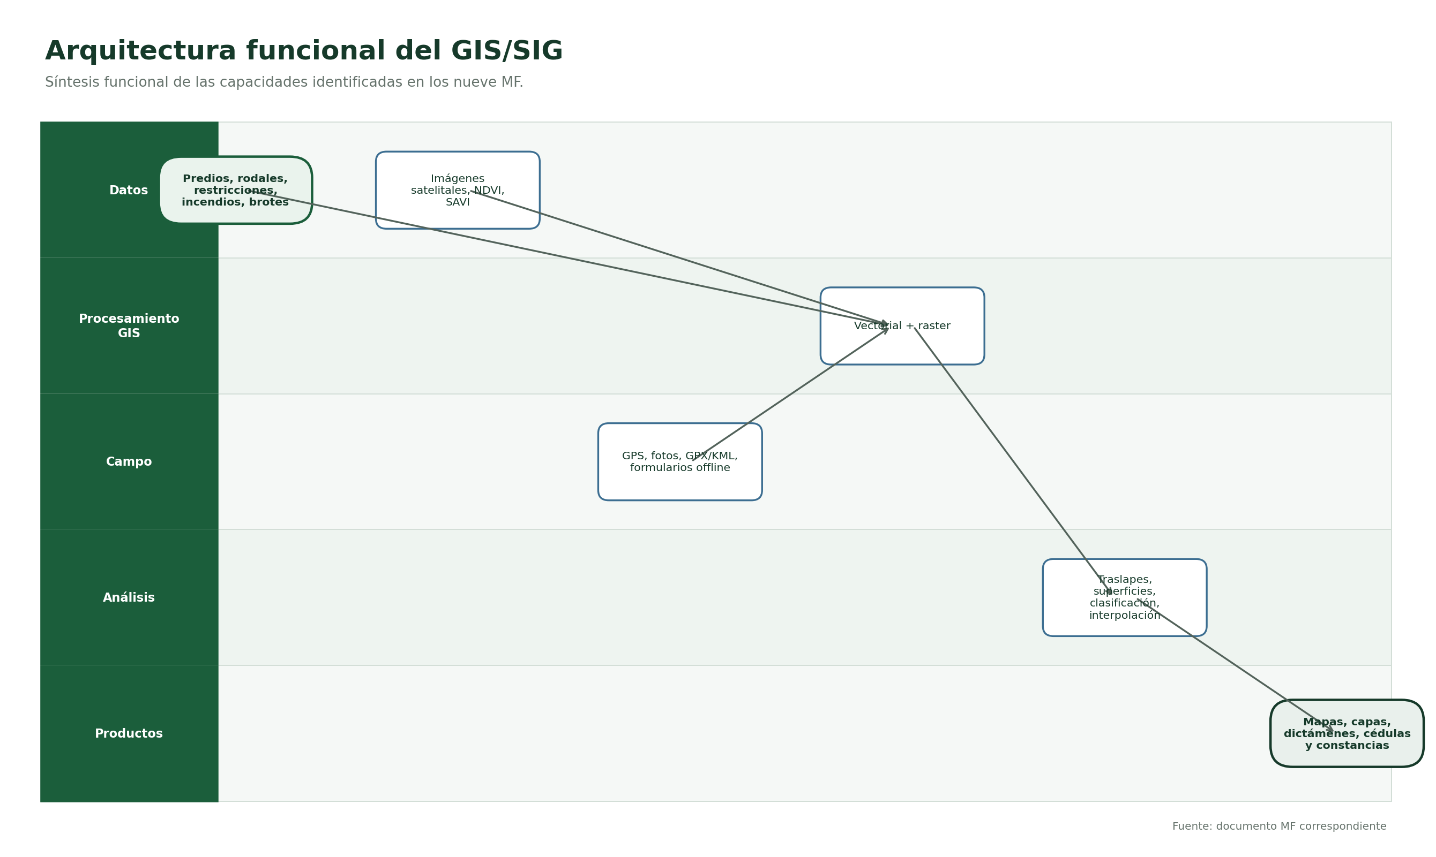
Base documental: Síntesis funcional de MF-01, 02, 03, 07, 09, 10, 11, 12 y 13.

Criterio de reconstrucción
- Se conservaron las decisiones, retornos, responsables y productos que aparecen en los documentos fuente.
- MF-01, MF-02, MF-03 y MF-07 siguen sus diagramas de actividad descritos en el §7.
- MF-09 y MF-12 siguen la estructura de sus diagramas de proceso.
- MF-10 se representa con seis carriles, tal como el documento describe su estructura.
- MF-11 conserva la bifurcación entre control inicial y activación del Sistema de Comando de Incidentes.
- MF-13 se divide en sus tres rutas documentadas: rescisión/reintegro, suspensión/subsanación y reasignación/exclusión.
- El diagrama de arquitectura es una síntesis funcional y no una arquitectura tecnológica oficialmente aprobada.

